**Voici un exemple d’une seule courbe chronampérométrique, c’est pour aider nos étudiants à répondre aux questions du compte rendu.**

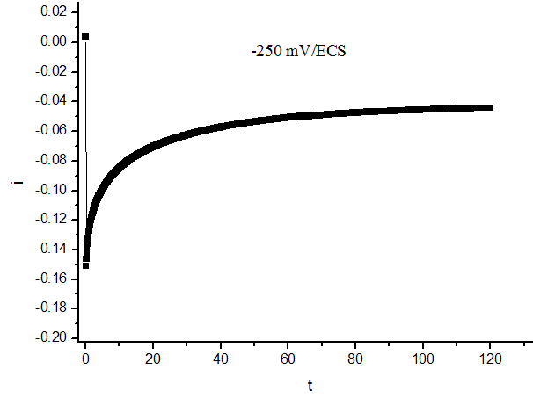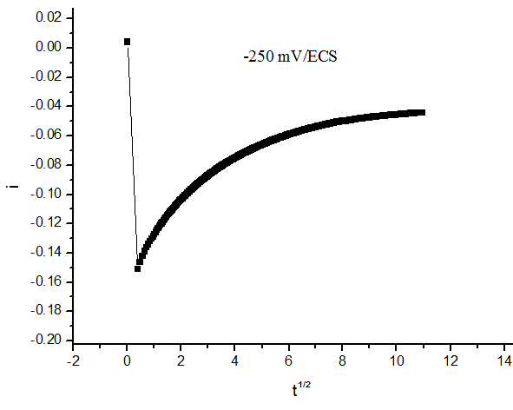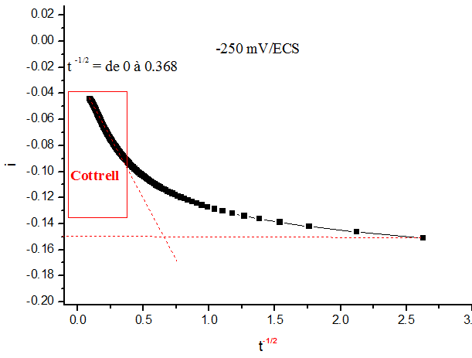

* Tracer la partie linéaire de la courbe i = f (t **-1/2**) pour [Fe3+] = 0,05 M

|  |
| --- |
| **i = ……… t** -**½ +……………** |
| **Avec ilimite -0,15 mA/cm2**  **Figure…** :………………………………………………………………………… |

* Calculer le coefficient de diffusion de l’espèce Fe3+, en utilisant l’équation de Cottrell :

……………………………………………………………………………………………………………………………………………………………………………………………………………………………………………………………………………………………………………………………………………………………………………………………………………………………………………………………………………………………………………………………………………………………………………………………………………………………………………………………………………………………………………………………………………………………………………………………………………………………………………………………………………………………………………………………………………………………………………………………………………………………………………………………………………………………………………………………………………………………………………………………………………………………………………………………………………………………………………………………………………………………………………………………………………………………………

* Tracer la partie linéaire de la courbe i/i limite = f (t -1/2) pour [Fe3+] = 0,05 M

|  |
| --- |
| **i/** i limite **= ……… t -½ +……………** |
| **Figure…** :………………………………………………………………………… |

**Partie II** (Nicklage par chronoampérométrie sur laiton)

* Écrire la réaction d’oxydoreduction du nicklage :

……………………………………………………………………………………………………………………………………………………………………………………………………

* Indiquer la composition chimiques (en w%) du bain électrolytique (bain de Watt) :

…………………………………………………………………………………………………………………………………………………………………………………………………………………………………………………………………………………………………………………………………………………………………………………………………………

* Quel est la composition chimique du laiton :

……………………………………………………………………………………………………………………………………………………………………………………………………

* Comment on calcul l’épaisseur des films déposés ? remplir le tableau ci-dessous :

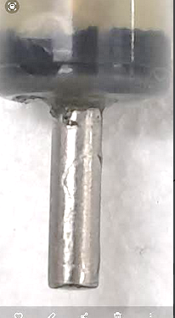………………………………………………………………………………………………………………………………………………………………………………………………………………………………………………………………………………………………………………………………………………………………………………………………………………………………………………………………………………………………………………………………………………………………………………………………………………

|  |  |  |  |
| --- | --- | --- | --- |
| **Temps (min)** | **5** | **10** | **15** |
| **Masse déposé**  **(mg)** |  |  |  |
| **Volume déposé**  **(cm3)** |  |  |  |
| **Épaisseur du film**  **(µm)** |  |  |  |

* Compléter le tableau pour le potentiel imposé (E1/2 = ……………mV/ECS) de la solution Fe3+ (C0=0,05M).

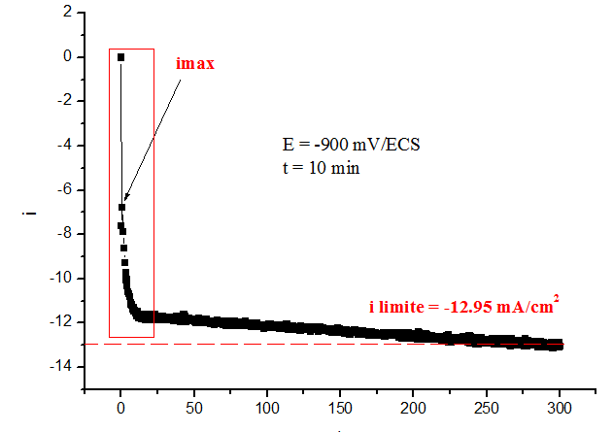

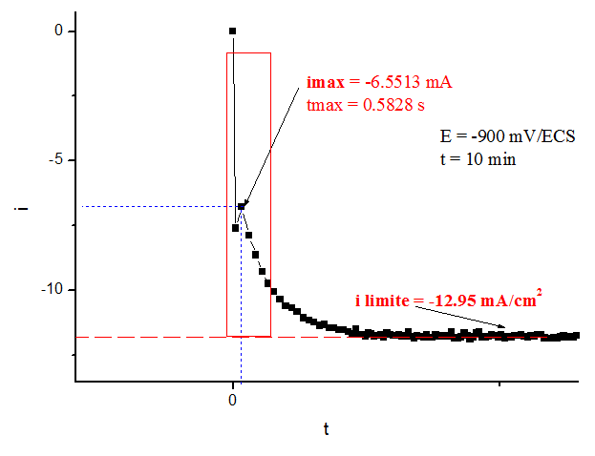

Ou à partir de la courbe eclab :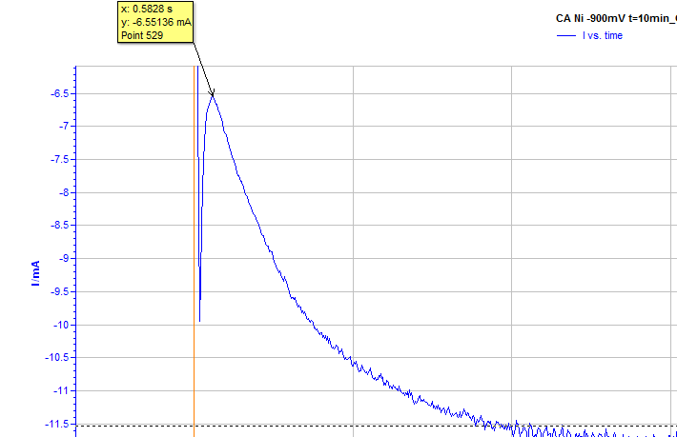

|  |  |  |  |
| --- | --- | --- | --- |
| **Temps (mn)** | **5** | **10** | **15** |
| **i limite (…)** |  |  |  |
| **i max (…)** |  |  |  |
| **t max(…)** |  |  |  |

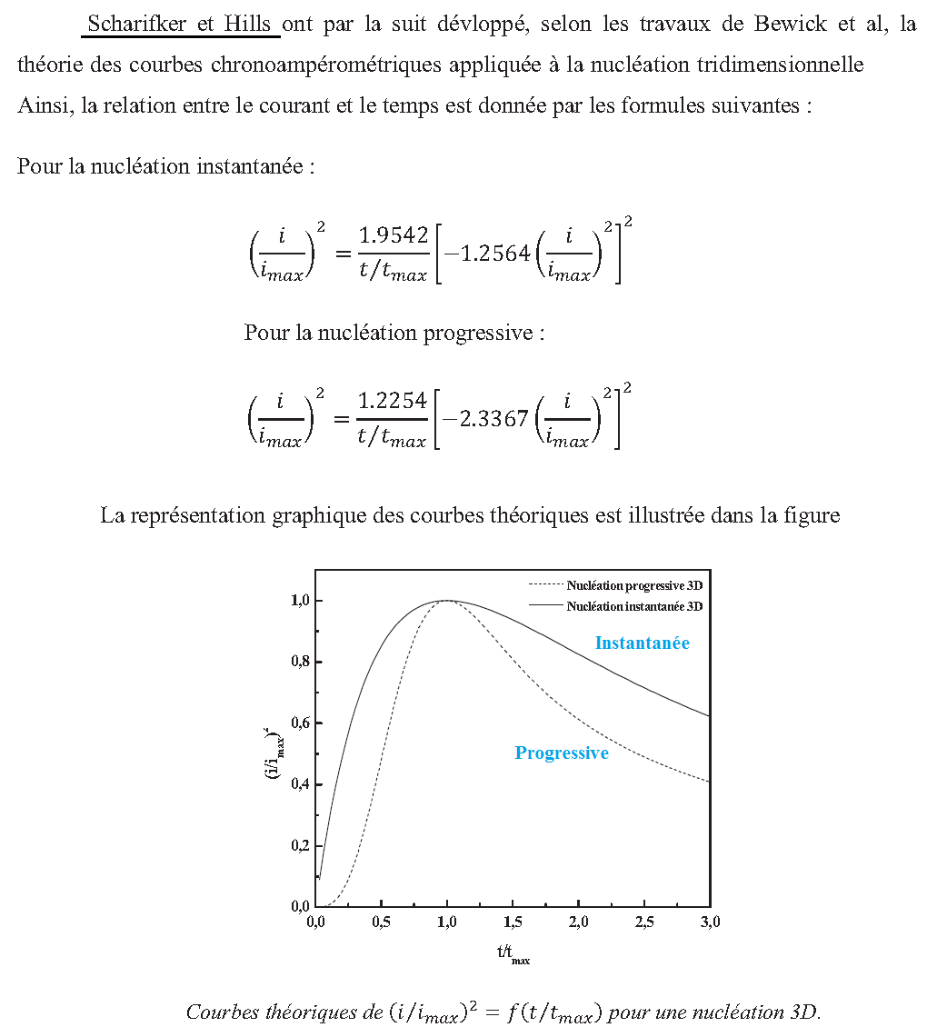



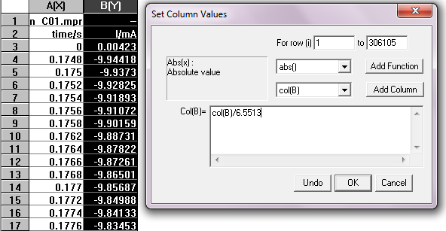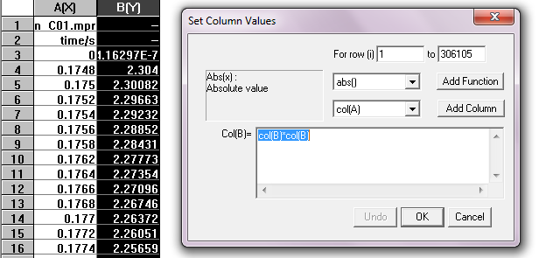

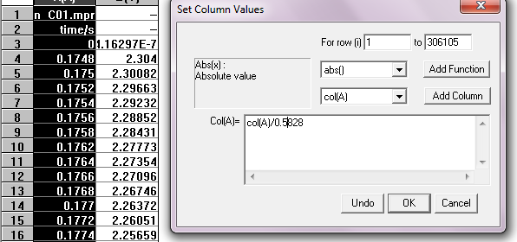

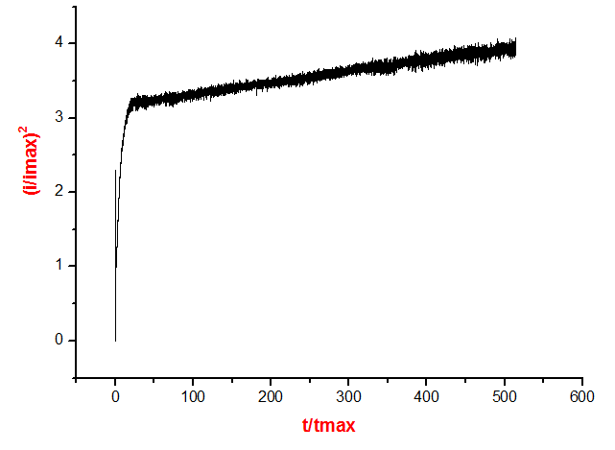

**Inverser la courbe (l’axe ‘y’ des courant de la valeur 4 à 0)**

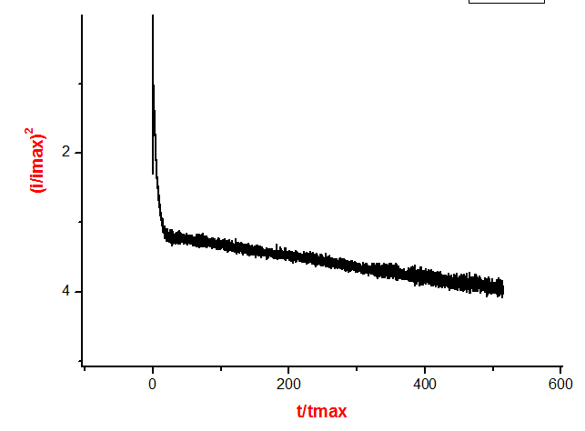

**Agrandir**

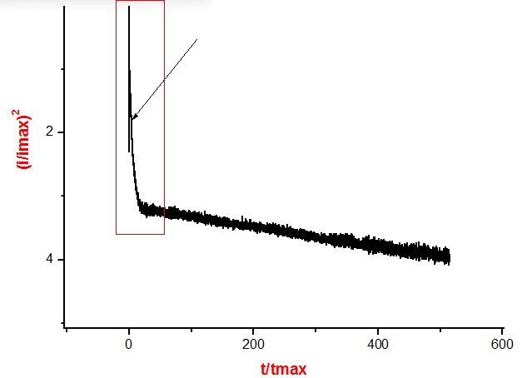

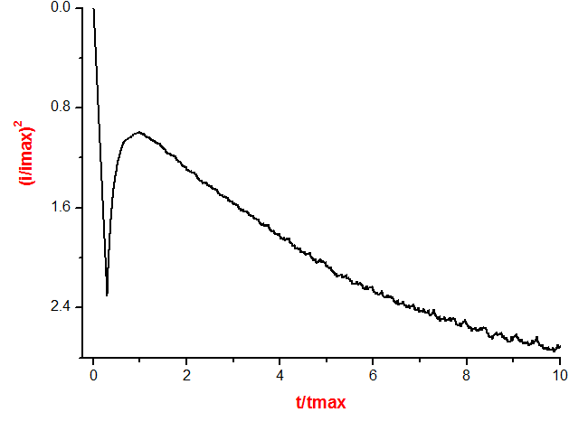

**Limiter l’axe de t/tmax (…=>3)**

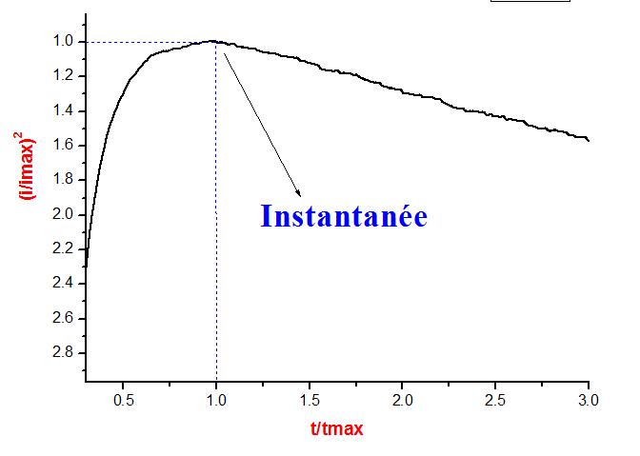

**L’allure de la courbe est proche à la nucléation instantanée**